13 марта 2014 г.

Информация
о ЗАО «ПрайсвотерхаусКуперс Аудит»
www.pwc.ru

Общая и профессиональная характеристика сети фирм PwC
Международная сеть фирм PwC
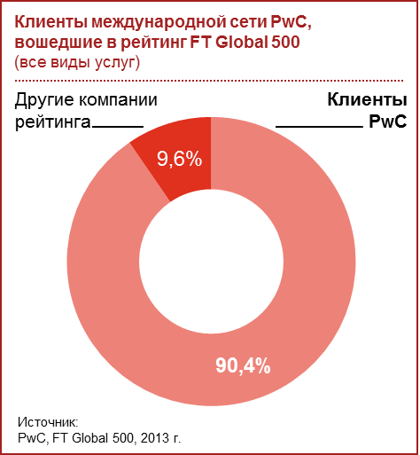
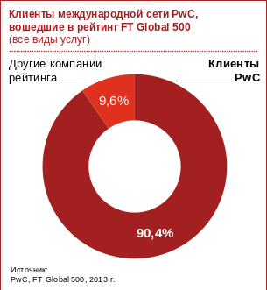
Бренд PwC объединяет фирмы, входящие в глобальную сеть фирм PricewaterhouseCoopers International Limited (PwCIL). Глобальная сеть объединяет более 184 000 сотрудников в 157 странах. Каждая фирма сети является самостоятельным юридическим лицом и не выступает в качестве агента PwCIL или любой другой фирмы сети.
Сеть PwC была образована в 1998 г. в результате слияния двух крупнейших международных сетей фирм: «Прайс Уотерхаус» и «Куперс энд Лайбранд». История деятельности каждой из них насчитывает более 160 лет.
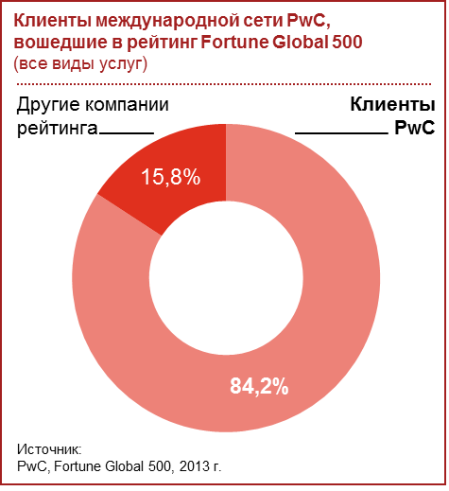
Лидерство на мировом рынке
Сеть фирм PwC является одной из крупнейших в мире сетей по оказанию профессиональных услуг: совокупная валовая выручка за 2013 финансовый год составила 32,1 млрд долларов США.
В число наших клиентов по всем видам услуг входит 421 компания из рейтинга Fortune Global 500 (2013 г.), а также 452 компании из рейтинга Financial Times Global 500 (2013 г.).
Несмотря на то, что размер компании и доля на рынке не единственные признаки лидера, эти параметры говорят об успешности нашей работы с клиентами, а также свидетельствуют о наличии необходимого опыта, на основе которого мы будем строить работу с вами.
За что нас ценят?
- Глубокие технические и профессиональные знания аудиторов и консультантов.
- Стратегические и тактические рекомендации, применимые на практике.
- Возможность использования знаний и опыта всей международной сети.
- Профессиональная независимость и добросовестность.

Сеть PwC в России
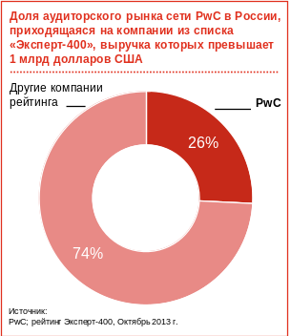
PwC в России (www.pwc.ru) предоставляет услуги в области аудита и бизнес-консультирования, а также налоговые и юридические услуги компаниям разных отраслей. В офисах сети PwC в Москве, Санкт-Петербурге, Краснодаре, Екатеринбурге, Казани, Новосибирске, Воронеже, Ростове-на-Дону, Южно-Сахалинске и Владикавказе работают более 2 000 специалистов. Мы используем свои знания, богатый опыт и творческий подход для разработки практических советов и решений, открывающих новые перспективы для бизнеса.
Сеть PwC впервые появилась в России в 1913 г., повторный выход на российский рынок состоялся в 1989 г.
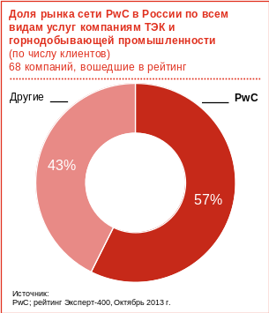
За последние два десятилетия PwC стала одной из крупнейших в России сетью фирм по предоставлению профессиональных услуг.
По данным независимого исследования, проводившегося среди крупных компаний и организаций в России в 2008 - 2012 гг., на протяжении последних пяти лет PwC остается самым сильным брендом среди компаний «большой четверки». Это исследование проводилось на анонимной основе независимой исследовательской организацией в соответствии со стандартами ESOMAR.
На начало февраля 2014 г. число сотрудников сети PwC в России составляет 2 620 человек, из них 2 499 сотрудников имеют российское гражданство.
В их число входят:
- более 1 270 бухгалтеров и аудиторов;
- более 450 налоговых и юридических консультантов;
- более 380 консультантов по вопросам инвестиций, корпоративных финансов и услуг в области финансово-хозяйственной деятельности.

Наши клиенты в России
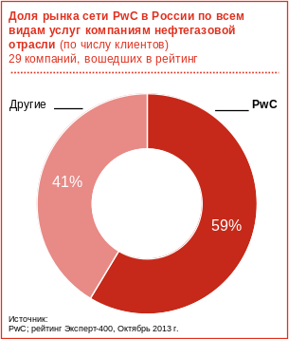
В России в настоящее время нашими клиентами являются более 2 000 компаний, в том числе 208 из рейтинга крупнейших компаний «Эксперт-400». На их долю приходится 79% выручки всех компаний, представленных в рейтинге.
Данные, подготовленные на основе рейтинга крупнейших российских компаний по объему выручки по итогам 2012 г. «Эксперт-400», октябрь 2013 г.:
- 52% – клиенты сети PwC в России;
- 79% выручки всех компаний из списка «Эксперт-400» генерируют клиенты сети PwC в России;
- 22% – доля аудиторского рынка, принадлежащая сети PwC в России, по количеству клиентов;
- 26% – доля аудиторского рынка сети PwC в России, приходящаяся на компании из списка «Эксперт-400», выручка которых превышает 1 млрд долларов США.
Среди наших клиентов по аудиту и консультационным услугам:
- 10 из 10 крупнейших финансовых компаний и банков;
- 9 из 10 крупнейших компаний нефтяной и нефтегазовой отрасли;
- 8 из 10 крупнейших компаний электроэнергетики;
- 8 из 10 крупнейших компаний розничной торговли;
- 8 из 10 крупнейших металлургических компаний;
- 5 из 6 крупнейших телекоммуникационных компаний;
- 4 из 9 крупнейших горнодобывающих компаний.
Мы гордимся тем, что нам доверяют акционеры и высшее руководство крупнейших российских государственных и частных компаний.

Членство в профессиональных организациях
На протяжении 20 лет своего присутствия в России мы всегда играли активную роль в деятельности профессиональных организаций. Благодаря членству в российских общественных организациях мы имеем возможность вносить вклад в дальнейшее развитие аудиторской и бухгалтерской профессий в России и находить решения непростых задач, стоящих как перед нашей профессией в целом, так и перед нашими клиентами.
Фирмы сети PwC в России являются членами многих профессиональных организаций, деловых объединений и бизнес-ассоциаций:
- Аудиторская Палата России (АПР);
- Российский союз промышленников и предпринимателей (РСПП);
- Ассоциация независимых директоров (АНД);
- Ассоциация менеджеров России (АМР);
- Американская торговая палата (AmCham);
- Ассоциация европейского бизнеса (AEB);
- Российско-британская торговая палата (RBCC);
- Российско-германская внешнеторговая палата (AHK);
- Канадская бизнес-ассоциация (CERBA);
- Американо-российский деловой совет (USRBC);
- Японский бизнес-клуб (JBC);
- Российская Ассоциация Венчурного Инвестирования (РАВИ);
- Финско-российская Торговая палата (ФРТП);
- Ассоциация российских банков (АРБ) и др.

Общая и профессиональная характеристика ЗАО «ПрайсвотерхаусКуперс Аудит»
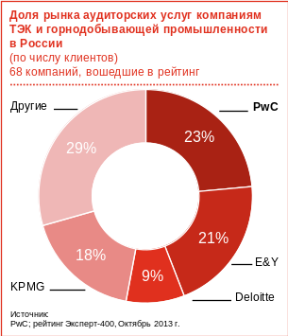
Аудиторская фирма сети PwC была зарегистрирована в России 28 февраля 1992 г.
ЗАО «ПрайсвотерхаусКуперс Аудит» (ЗАО «ПвК Аудит») является частью глобальной сети фирм PricewaterhouseCoopers International Limited, каждая из которых является самостоятельным юридическим лицом.
Отдел ЗАО «ПвК Аудит» по оказанию аудиторских услуг предприятиям топливно-энергетического сектора насчитывает около 110 аудиторов, в том числе 7 партнеров.
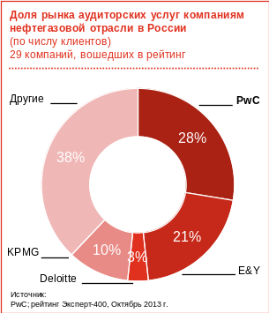
Профессиональная квалификация сотрудников ЗАО «ПвК Аудит» (март 2014):
- более 150 сотрудников имеют российский квалификационный аттестат аудитора;
- более 210 сотрудников имеют квалификацию дипломированного бухгалтера Великобритании (АССА);
- более 30 сотрудников имеют квалификацию сертифицированного бухгалтера США (СРА).
Членство в саморегулируемой организации аудиторов
Мы подтверждаем, что ЗАО «ПвК Аудит» является членом Некоммерческого партнерства «Аудиторская Палата России» (НП АПР) в соответствии с решением Совета НП АПР от 22 апреля 2004 г. В декабре 2009 г. ЗАО «ПвК Аудит» прошло перерегистрацию в НП АПР в связи с получением НП АПР статуса саморегулируемой организации аудиторов. В результате перерегистрации ЗАО «ПвК Аудит» было включено в реестр аудиторов и аудиторских организаций саморегулируемой организации аудиторов НП АПР 28 декабря 2009 г. за основным регистрационным номером записи 10201003683 (Свидетельство № 870).
Мы подтверждаем, что с даты вступления в НП АПР меры регуляторного и дисциплинарного воздействия или предупреждения в отношении ЗАО «ПвК Аудит» не применялись.
Страхование профессиональной ответственности
ЗАО «ПвК Аудит» имеет действующий полис страхования профессиональной ответственности аудитора № 49/2007 15156-02, выпущенный 6 июня 2007 г. Полис ежегодно продлевается и на данный момент имеет срок действия до 30 июня 2014 г. Общая величина страховой суммы составляет не менее 15 млн долл. США.

Аккредитация в международных надзорных органах
ЗАО «ПвК Аудит» зарегистрировано в Совете США по надзору за бухгалтерским учетом и аудитом в публичных компаниях (Public Company Accounting Oversight Board – PCAOB). Совет представляет собой некоммерческую организацию, созданную в соответствии с Законом Сарбейнса-Оксли (принятым в США в 2002 г.). Совет осуществляет надзор за деятельностью аудиторов публичных компаний в целях защиты интересов инвесторов и общества. Председатель и члены этого Совета назначаются Комиссией по ценным бумагам и биржам США.
ЗАО «ПвК Аудит» зарегистрировано в соответствующих органах профессионального надзора Великобритании и Люксембурга в качестве аудиторской организации из третьей страны в соответствии с решением Комиссии Европейского Союза от 29 июля 2008 г. о положениях переходного периода для выполнения требований статьи 46(2) Директивы 2006/43/EC от 17 мая 2006 г.
Эмитенты ценных бумаг, зарегистрированных на европейских биржах, обязаны регулярно представлять соответствующей бирже аудиторское заключение, подписанное зарегистрированным в соответствующей стране аудитором. В ином случае биржа оставляет за собой право применить к эмитенту санкции вплоть до приостановления листинга ценных бумаг. Факт того, что ЗАО «ПвК Аудит» зарегистрировано в регуляторах Великобритании и Люксембурга, гарантирует нашим клиентам, зарегистрированным на Лондонской и Люксембургской биржах, соблюдение правил биржи в отношении соответствующей регистрации аудитора.

Наше лидерство
Российский Центр технологий и инноваций (ЦТИ)
Центр технологий и инноваций (ЦТИ) PwC в России был открыт в 2009 году с целью содействия развитию инновационных процессов в России и повышению технологического уровня и инновационного потенциала российского бизнеса.
ЦТИ – это группа ведущих специалистов сети фирм PwC из разных стран мира, оказывающих услуги по широкому спектру направлений компаниям, отраслям и регионам.
ЦТИ ведет работу в области инновационного развития по следующим направлениям:
- консультирование быстрорастущих инновационных компаний (стартапов) по широкому кругу вопросов, связанных с развитием бизнеса;
- сотрудничество с международными и российскими бизнес-ассоциациями и ведущими организациями, работающими в сфере высоких и инновационных технологий;
- исследование тенденций в области инноваций и технологий и изучение их влияния на компании, индустрии и рынки, включая подготовку и публикацию российского издания «Технологического прогноза» – ежеквартального журнала о мировых тенденциях развития информационных технологий, их роли в бизнесе и практических аспектах их применения;
- повышение технологического потенциала российских компаний за счет внедрения методов управления, основанных на новейших технологиях и моделях управления;
- консультирование руководителей российских регионов и городов по вопросам разработки стратегий инновационного развития, создания кластеров и технопарков;
- анализ и разработка механизмов стимулирования развития новых технологий и инновационного бизнеса, включая правовые, налоговые и финансовые инструменты.
Корпоративная ответственность
PwC в России реализует стратегию корпоративной ответственности в четырех ключевых областях: общество, клиенты и рынки, сотрудники и окружающая среда.
- В офисах PwC в России работает более 2 300 специалистов.
- Треть всех партнеров, руководящих сетью фирм в России, – это женщины.
В прошлом, 2012 году:
- сотрудниками PwC в России на безвозмездной основе было прочитано более 1 500 часов лекций в университетах России;
- более 200 волонтеров посвятили около 3 000 часов нуждам общества;
- в области корпоративной филантропии было реализовано 22 проекта;
- за счет переработки бумаги PwC в России сберегла 2 102 дерева.
Кроме того, в 2012/2013 учебном году 31 студент из вузов Краснодара, Ставрополя, Нижнего Новгорода, Нижневартовска, Томска, Казани и Екатеринбурга получили именную стипендию сети фирм PwC.
Рейтинги и награды
Подтверждением нашей деловой репутации являются первые места в российских и международных рейтингах, награды и премии, получаемые сетью фирм PwC на протяжении многих лет.
Вот лишь некоторые их них:
- 1-е место в рейтинге аудиторско-консалтинговых групп России по итогам 2012 г., «Эксперт РА» (2013 г.);
Награды в области аудита
- 1-е место в рейтинге «Аудитор IPO» по объему и количеству сделок за 2009 г., аналитическая группа ReDeal в рамках проекта offerings.ru (2010 г.);
- Лауреат премии «Фемида» в номинации «Аудит» за высокие образцы юридической практики в РФ, профессиональную независимость и вклад в развитие бизнеса и права (2010 г.);
- «Страховой аудитор и консультант 2009 г.», всероссийская премия в области страхования «Золотая Саламандра» по итогам 2009 г. (2010 г.).
Награды в области консультирования
- «Мировой лидер в области бизнес-консультирования», IDC (2011 г.);
- «Мировой лидер в области бизнес-консультирования», Kennedy Consulting Research & Advisory* (2011 г.);
- «№1 в области разработки стратегий преодоления последствий экономического кризиса и финансовой реструктуризации», группа Kennedy Information** (2009 г.);
- «Ведущий финансовый консультант года в России», журнал Acquisitions Monthly (2009 г.);
- «Лидер по информационной безопасности и управлению ИТ-рисками», Forrester Research (2009 г.);
- «Лучший консультант мира в области аутсорсинга», Международная ассоциация профессионалов аутсорсинга (2009 г.);
- «Лучший консультант года в области казначейских операций», журнал TMI (2009 г.);
- «Ведущий финансовый консультант года», журнал Acquisitions Monthly (2009 г.);
- «Лучший консультант года в сфере финансовых услуг в странах Восточной Европы и лучший консультант года в области финансово-экономического анализа в России», журнал ACQ Finance (2009 г.);
- «Консультант года в области прямых инвестиций в странах Центральной и Восточной Европы», исследовательское агентство unquote” (2009 г.).
* Обращаем ваше внимание на тот факт, что настоящий Отчет ранее публиковался под заголовком «Рынок консультационных услуг по вопросам ведения бизнеса в 2009-2011 гг.». Кеннеди отмечает, что заголовок отчета изменился, однако содержание осталось практически без изменений с незначительной правкой названий разделов и определений, отражающие изменения, происходящие на рынке. © Kennedy Information, Inc.; согласие на использование информации получено.
** Источник: Kennedy, Crisis and Recovery Consulting Marketplace 2009-2012; © Kennedy Information, Inc.; согласие на использование информации получено.
Награды в области налогообложения
- «Ведущая фирма в сфере налогового консультирования в России», Global Tax Monitor (2013 г.);
- «Фирма года в области трансфертного ценообразования в России», журнал International Tax Review (2013 г.);
- «Фирма года в области налогового консультирования в России», журнал International Tax Review (2011 г.);
- «Фирма года в области трансфертного ценообразования в Европе», журнал International Tax Review (2011 г.);
- «Лучшая налоговая практика в России», журнал World Finance (2011 г.);
- «Фирма года в области трансфертного ценообразования в России», журнал International Tax Review (2010 г.);
- «Фирма года в области трансфертного ценообразования в Европе», журнал International Tax Review (2010 г.);
- «Фирма года в области трансфертного ценообразования» в семи европейских странах и регионах: Австрия, страны Балтии, Великобритания, Ирландия, Португалия, Россия, Швейцария; журнал International Tax Review (2010 г.).
Награды в области оказания юридических услуг
- По итогам рейтинга, подготовленного изданием Legal 500, российская юридическая практика PwC Legal CIS рекомендована в качестве одной из ведущих юридических фирм в России в следующих категориях: банки и финансы; корпоративное право и сделки слияний/поглощений (Москва и Санкт-Петербург); трудовое право; энергетика и природные ресурсы, недвижимость и строительство, налоги (2013 г.).
- Российская юридическая практика PwC Legal CIS признана одной из ведущих юридических фирм в России по итогам рейтинга юридических компаний, составленного порталом «Право.Ru» (2013 г.).
- PwC Legal CIS занимает в рейтинге 8-е место по количеству юристов и 10-е место по показателям выручки среди юридических фирм в России. Кроме того, деятельность PwC Legal CIS признана в таких категориях, как налоговое право (группа 1), природные ресурсы/энергетика (группа 1), корпоративное право и сделки слияния/поглощения (группа 2), интеллектуальная собственность (группа 2) и антимонопольное право (группа 2). В рейтинге симпатий PwC Legal CIS занимает место в промежутке между 21-й и 25-й позициями наряду с некоторыми наиболее авторитетными юридическими фирмами в мире.
- Российская юридическая практика PwC Legal CIS вошла в рейтинг 50 ведущих юридических фирм России, составленный популярным в России журналом «Секрет фирмы» (журнал принадлежит издательскому дому «Коммерсантъ»). PwC Legal CIS находится на девятом месте в рейтинге, среди лучших юридических фирм в России (2013 г.).
- По итогам рейтинга, составленного компанией Chambers & Partners, российская юридическая практика PwC Legal CIS признана одной из ведущих юридических фирм в России в области трудового права (Employment) (2012 г.).
- По результатам рейтинга, подготовленного «PLC Which lawyer?», российская юридическая практика PwC Legal CIS рекомендована в качестве одной из ведущих юридических фирм в России в следующих категориях: корпоративное право и сделки слияния/поглощения; налоги; трудовое право и премирование сотрудников (2012 г.).

www.pwc.ru
© 2014 ЗАО «ПрайсвотерхаусКуперс Аудит». Все права защищены.
Под "PwC" понимается ЗАО "ПрайсвотерхаусКуперс Аудит" или, в зависимости от контекста, другие фирмы, входящие в глобальную сеть PricewaterhouseCoopers International Limited (PwCIL). Каждая фирма сети является самостоятельным юридическим лицом.
PwC в России (www.pwc.ru) предоставляет услуги в области аудита и бизнес-консультирования, а также налоговые и юридические услуги компаниям разных отраслей. В офисах PwC в Москве, Санкт-Петербурге, Екатеринбурге, Казани, Новосибирске, Краснодаре, Воронеже, Южно-Сахалинске и Владикавказе работают более 2 400 специалистов. Мы используем свои знания, богатый опыт и творческий подход для разработки практических советов и решений, открывающих новые перспективы для бизнеса. Глобальная сеть фирм PwC объединяет более 184 000 сотрудников в 157 странах.
Бренд PwC объединяет фирмы, входящие в глобальную сеть фирм PricewaterhouseCoopers International Limited (PwCIL).
"PwC в России" означает фирмы сети PwCIL, осуществляющие деятельность в России.

